不忘初心 方得始终
——教育系2019届小学教育专业毕业生
刘敏
刘敏，女，1997年8月出生，中共党员，于2015年9月至2019年7月就读于合肥学院教育系小学教育专业。曾担任15级小教班团支书、教育系团总支学生副书记、辅导员助理等职务。
心之所向 身之所往
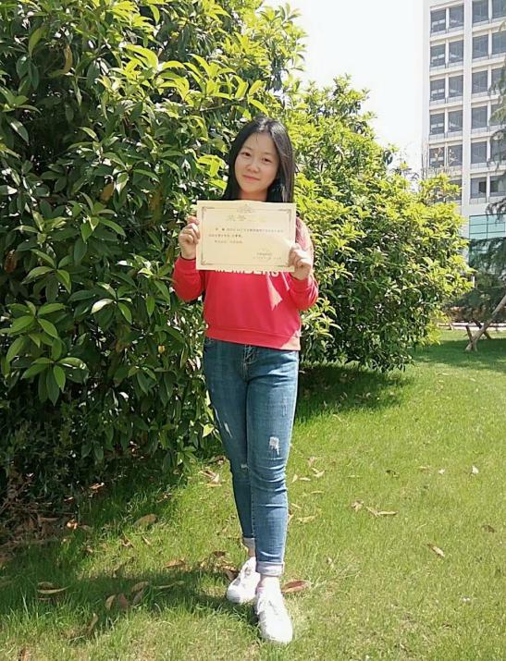
2015年夏天，刘敏同学考入合肥学院小学教育专业。在前三年的学习中，她学习目标明确、学习态度端正、勤奋认真，通过自己的不懈努力，大学前三年的专业课成绩、综合测评成绩一直名列前茅。曾获得“国家励志奖学金”“优秀学生干部”“三好学生” “优秀团干部” “国家奖学金”等诸多奖项和荣誉。.
她在学好专业课的同时，不断提升知识储备，顺利通过国家二级计算机考试、英语四六级考试、教师资格证考试，获得全国大学生英语竞赛二等奖。同时她在本科期间认真打磨专业技能，将理论知识与社会实践相结合，积极参加安徽省师范生技能大赛并获得了三等奖。让优秀成为一种习惯，“我从心里感谢这里给我追逐梦想的机会。前进路上多坎坷，为了心之所向，必将所向披靡。”
锲而不舍 金石可镂
自小时起，她便是一个爱动笔的孩子，高中时参加过诸多征文比赛。“对文字的热爱可能成就了我美好大学的开端”，因为文笔尚佳，她于大一被选入教育系学生会组织部，正式成为一名学生干部。根据部门工作需要，写策划、总结已经成为了家常便饭，在此学习锻炼的过程中自身的公文写作和组织沟通能力也得到了提升。
“每参加一次活动，我都感受到不一样的色彩”，活力青春的“啦啦操大赛”，绿色环保的“时装设计大赛”，“群英舌战展雄风 争锋相对辩天下”的新生辩论赛，还有缤纷校园“科技节”、“文化艺术节”等等。在充实繁忙的工作中得到的认可、温暖和友谊让她更加热爱学生组织，相信自己当初做出的选择没有错，这里所奋斗付出的一切都是值得的，成就了一个更优秀的她。
既然选择了远方，便只顾风雨兼程。举办活动，必然要综合考虑许多因素，熬夜写策划，处理活动与学习之间的冲突，与各年级同学和老师沟通都是日常。“有时必然会受到一定委屈，哭个鼻子吐槽一下，要做的只能是站起来继续，成功没有一蹴而就，而我早就做好了吃苦的打算，只有看到活动成功的那一刻，那是满满的成就感啊！”
播种希望 让爱飞翔
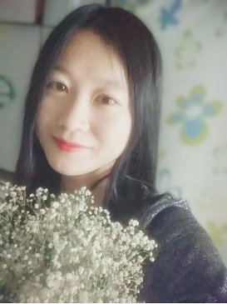
刘敏同学作为学生党员，始终牢记服务人民、奉献社会的时代使命。她曾参加过多项志愿者活动并获优秀志愿者荣誉，曾于2017年作为合肥国际马拉松赛事的志愿者，服务全国各地的参赛者，展现合院学子魅力。连续三年参加了暑期三下乡志愿者活动，分别前往合肥市肥西县小庙镇行知实验学校、安庆市潜山县官庄中心小学、黄山市徽州区岩寺镇进行支教爱心服务，“活动中，我走近了真实的乡村学校，非常乐意竭尽所能为孩子们带去一些知识、快乐，给他们带去希望，小小少年，应当拥有最美好的梦”。
人生最苦最美的是成长，四年合院时光带给她的不止是荣誉，还有成长的魅力。她对目标的执着，对工作的认真，对公益的奉献，对生活的上进成就了现在的自己。如她所坚持，唯不忘初心，方得始终。

